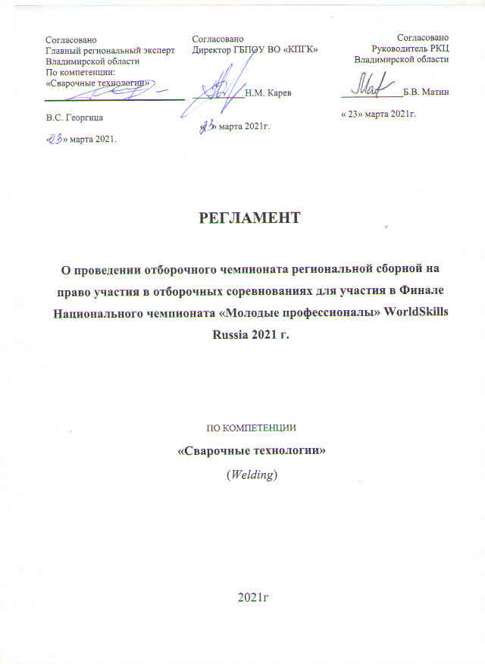

1. ОБЩИЕ ПОЛОЖЕНИЯ

1.1. Настоящее Положение разработано на основании:

- регламентирующих документов WorldSkills Russia (далее - WSR).

- Положения о проведении IV Регионального чемпионата «Молодые профессионалы» (WorldSkills Russia) Владимирской области (далее - Чемпионат) по компетенции «Сварочные технологии».
1.2. Область применения

1.2.1. Настоящее Положение определяет регламент, организацию и проведение отборочного соревнования (далее - Соревнование) в ГБПОУ ВО «Ковровский Промышленно-Гуманитарный Колледж» для определения участников образовательных организаций Владимирской области в IV региональном чемпионате «Молодые профессионалы» (WorldSkills Russia) Владимирской области по компетенции «Сварочные технологии».
1.2.2. Организатором отборочного соревнования являются, РКЦ Владимирской области, ГБПОУ ВО «Ковровский Промышленно-Гуманитарный Колледж».
1.3. Базовые принципы отборочного соревнования в ГБПОУ ВО «Ковровский Промышленно-Гуманитарный Колледж»
1.3.1. Основными ценностями соревнований являются: целостность, прозрачность, справедливость, партнерство, инновации.
1.3.2. Соблюдение ценностей соревнований обеспечивается следующими обязательными условиями:
- обеспечение Оргкомитетом соревнований принципа «невмешательства» в процессы выполнения Участниками конкурсных заданий со стороны третьих лиц;
- равноправие Участников при выполнении конкурсных заданий.

1.4. Отборочный чемпионат региональной сборной Владимирской области (расширенный состав) проводятся согласно Регламенту проведения региональных Чемпионатов «WorldSkills Russia».

2. ЦЕЛИ И ЗАДАЧИ СОРЕВНОВАНИЙ

2.1. Целью проведения Соревнований является повышение престижа рабочих профессий и качества профессиональной подготовки в регионе, а также определение участников образовательных учреждений в IV Региональном чемпионате «Молодые профессионалы» (WorldSkills Russia) Владимирской области по компетенции «Сварочные технологии».

2.2. Основные задачи Соревнований:

- поднятие квалификации рабочих кадров на уровень мировых стандартов;

- создание условий для модернизации профессиональных стандартов в соответствии с международными требованиями;
- создание сетевой технологической, методической и организационной инфраструктуры по отбору и подготовке участников чемпионатов WSR по компетенции «Сварочные технологии»;

3. ОРГАНИЗАЦИЯ СОРЕВНОВАНИЙ

3.1 Организаторами Соревнований по компетенции «Сварочные технологии»

являются: РКЦ Владимирской области, ГБПОУ ВО «Ковровский Промышленно-Гуманитарный Колледж».
3.2 Условия проведения Соревнований:

3.2.1. Соревнования проводятся на базе учебно-производственных мастерских колледжа:
3.2.2 Участники получают оборудование и материалы согласно утвержденному Инфраструктурному листу по компетенции (см. Приложение 1).
3.2.3 Конкурсное задание размещается на сайтах ГБПОУ ВО «КПГК» не позднее, чем за 10 дней до начала Соревнований.
3.3. Главный Эксперт Соревнований по компетенции «Сварочные технологии» Георгица Виктор Сергеевич

4. СРОКИ И ПОРЯДОК ПРОВЕДЕНИЯ СОРЕВНОВАНИЙ

4.1. Сроки проведения Соревнований: 29-30 марта 2021 года:
4.1.1. Место проведения Соревнований по компетенции:

г. Ковров, улица Владимирская 53, Государственное бюджетное профессиональное образовательное учреждение Владимирской области «Ковровский промышленно-гуманитарный колледж».
4.2. Правила и нормы техники безопасности

4.2.1. Все участники и эксперты Соревнований должны неукоснительно соблюдать Правила и нормы охраны труда и техники безопасности (ОТ и ТБ), принятые в Российской Федерации. Участники, не имеющие спец. Одежду (обувь, сварочное робу, сварочные краги, перчатки для аргонно-дуговой сварки, защитные очки, перчатки) до выполнения конкурсного задания НЕ ДОПУСКАЮТСЯ
4.3. Участники и эксперты

4.3.1. В Соревнованиях принимают участие студенты в возрасте от 18 до 22 лет. (Участнику не должно исполниться 23 года до 31.12.2021г)
Подготовка к Соревнованию
4.3.2. Участники Соревнования должны иметь спец.одежду согласно инфраструктурному листу. ТУЛБОКС у участника не определённый (СВОБОДНЫЙ)
4.3.3. Все участники получают бейдж при регистрации.
4.4. Подготовка Участника к выполнению конкурсного задания
- в присутствии экспертов участники могут ознакомиться с оборудованием, инструментами и материалами, используемыми на Соревновании согласно протоколам;
- использование не заявленного в инфраструктурном листе оборудования - запрещено;
- предоставление конкурсного места Участникам Соревнования производится методом жеребьевки в первый день отборочного соревнования.

4.5. Выполнение конкурсных заданий Участниками

4.5.1. Конкурсное задание выполняется по модулям согласно конкурсному заданию. Все требования, прописанные в конкурсном задании, инфраструктурном листе, правилах по охране труда, критериях оценивания являются обязательными для всех участников и экспертов по компетенции.
4.5.2. Сигнал времени старта и завершения выполнения конкурсного задания дает Главный Эксперт.
4.5.3.Во время выполнения конкурсного задания Участник может общаться только с Экспертами (работающими в рабочей зоне). Общение с третьими лицами запрещено.
4.5.4.Участники, уличенные Экспертами в нечестном поведении или в отказе от соблюдения норм и/или указаний Экспертов и официальных представителей Оргкомитета, или пагубно влияющие собственным поведением на проведение Соревнования по решению представителя от Оргкомитета и Главного Эксперта, могут быть исключены из участия.
4.5.5. Факт несоблюдения участником указаний или инструкций ОТ и ТБ влияет на итоговую оценку выполнения конкурсного задания.
4.5.6.Повторный случай несоблюдения требований ОТ И ТБ может привести к временному или полному исключению участника из Соревнований.

5. ДОПУСК НА ПЛОЩАДКУ СОРЕВНОВАНИЙ

5.1. Допуск на площадку соревнований

5.1.1. Допуск на площадку соревнований имеют только участники.
5.1.2. Допуск на площадку соревнований имеют Члены Оргкомитета, эксперты с разрешения Главного Эксперта.

5.2. Фото и видео съемка

5.2.1. Фото и видео съемка рабочих мест Участников соревнования до официального начала и после начала конкурса только с разрешения Главного эксперта.

7. 6. КРИТЕРИИ ОЦЕНИВАНИЯ

6.1. Критерии оценки

6.1.1. Процесс оценивания заданий осуществляют Эксперты в полном составе. 6.1.2. Выполненные конкурсные задания оцениваются на основе критериев оценки,
изложенных в оценочных Листах
6.1.3. Общий вес критериев – 30 баллов
6.1.4. Все баллы и оценки записываются в Листах оценки конкурсных работ.
6.1.5. В случае если Участнику не удалось выполнить какую-либо часть Задания,
количество баллов, присуждаемое Экспертами, будет равно нулю.

8. 7. НАГРАЖДЕНИЕ ПОБЕДИТЕЛЕЙ

7.1. Итоги Соревнования

7.1.1. Итоги Соревнования оформляются протоколом жюри. К протоколу прилагается сводная ведомость оценок, подписанная Главным экспертом.
7.1.2 Участник, набравший большее количество баллов является победителем.

9. 8. РЕШЕНИЕ ВОПРОСОВ (ВКЛЮЧАЯ РЕШЕНИЕ СПОРОВ)

8.1. Решение вопросов

При возникновении вопросов, требующих разъяснения, споров, конфликтов и т.п. необходимо следовать регламенту WSR. Во всех случаях необходимо сначала попробовать решить вопрос силами Главного эксперта.

